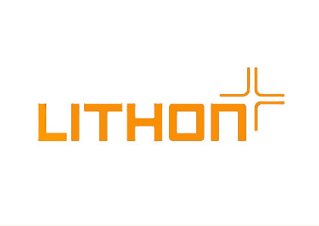Ausschreibungstext
Plattenfläche herstellen:

Betonplatte nach DIN EN 1339 Typ NKDUI
z.B. Titania (Wet Cast) von Lithonplus oder gleichwertig

Nachhaltiges, soziales Wirtschaften:
Produktionsstandorte müssen mit CSC Gold Standard zertifiziert sein.
Die Zertifizierung des „Concrete Sustainability Council“ weist eine umweltfreundliche Produktion von Betonwaren inkl. einer Auditierung der Lieferketten nach.
Das CSC-Siegel wird von BREEAM, LEED und der DGNB anerkannt.

Charakteristika: - Biegezugfestigkeit > 5 N/mm² (Mittelwert)
- sehr leichte topographierte Oberfläche (Pixel etwa 1 mm)
- gefaste Ausbildung 3 x 3 mm

Farbe:
Verband:

Oberflächenschutz a.c.p: zur leichteren Reinigung der Belagselemente
- sehr gute Abriebfestigkeit
- sehr gute Dauerhaftigkeit bzw. Verschleißfestigkeit
- sehr gute UV Beständigkeit
- verbessert den Widerstand gegenüber Frost und Tausalzeinwirkung
- vermindert die Schmutzempfindlichkeit der Betonoberfläche
- schützt den Beton vor Farbveränderungen infolge Bewitterung

Einbaubeschreibung:

Abgleich der Belastungsklasse nach Lithonplusvorgaben.
Betonpflasterfläche nach DIN 18318, ZTV Wegebau und Verlegeplan herstellen.
Färbende Gesteinskörnungen dürfen nicht eingesetzt werden.
Pflasterbett im verdichteten Zustand 4 cm (+/- 1 cm)
Bettungs- und Fugenmaterial SZ-LP 05 der Korngruppe 0/5
(gebrochen, Sandanteil ca. 30 M.-%, Ecs35, SZ 18)
Kornanteil < 0,063 mm max. 5,0 M.-%
Fugenbreite von 4 mm (+/-1 mm)
Verlegung
Beim Verlegen der Steine/Platten sind diese auf das Rastermaß auszurichten.
Fugen mit Fortschreiten der Verlegung kontinuierlich verfüllen.
Abgelegte Steine/Platten sind z.B. mit Gummihammer in der Höhe anzupassen, abgekehrten Belag geschützt mit einem Gummihammer leicht anklopfen, Fugen mit o.g. Material erneut verfüllen.
Fugenschluss - Abschließend mit gebrochenem Sand 0/2 (Ecs > 35) unter kontrollierter Wasserzugabe einschlämmen
Grundreinigung zur Abnahme – Der Belag ist unter Zuhilfenahme von Wasser, ggf. geeigneter Reinigungsmittel und Bürsten zu reinigen.

Steinmaße (Rastermaße*)

100 x 100 Nenndicke 5cm m² ______ €/m² ___________
100 x 50 Nenndicke 5cm m² ______ €/m² ___________
100 x 25 Nenndicke 5cm m² ______ €/m² ___________
50 x 50 Nenndicke 5cm m² ______ €/m² ___________

m² ______ Einheitspreis €/m²: ______ Gesamtbetrag €: ______

Zuarbeiten

Nassschneiden von Pflastersteinen einschließlich Passstücken, z.B. an Kanten und Anschlüssen, für die Verlegung an Einbauten und Aussparungen.

lfm ______ Einheitspreis €/lfm: ______ Gesamtbetrag €: ______

Lithonplus GmbH & Co. KG

Zentrale Lingenfeld:
Karl-Lösch-Straße 3
67360 Lingenfeld
Telefon: 06344/949-0
Telefax: 06344/949-125

